รายงานแบบสำรวจ

โครงงานเลขที่ วศ.คพ. 20/2559

เรื่อง

ระบบบ้านอัจฉริยะ

นาย พงศ์ศิริ ไตรวิทยาศิลป์ รหัส 560610554

นาย พุฒิสรรค์ โกมล รหัส 560610567

โครงงานนี้

เป็นส่วนหนึ่งของการศึกษากระบวนวิชา 261491 การสำรวจโครงงาน

ตามหลักสูตรปริญญาวิศวกรรมศาสตร์บัณฑิต

ภาควิชาวิศวกรรมคอมพิวเตอร์

คณะวิศวกรรมศาสตร์ มหาวิทยาลัยเชียงใหม่

พ.ศ. 2559

รายงานแบบสำรวจ

โครงงานเลขที่ วศ.คพ. 20/2559

เรื่อง

ระบบบ้านอัจฉริยะ

นาย พงศ์ศิริ ไตรวิทยาศิลป์ รหัส 560610554

นาย พุฒิสรรค์ โกมล รหัส 560610567

โครงงานนี้

เป็นส่วนหนึ่งของการศึกษากระบวนวิชา 261491 การสำรวจโครงงาน

ตามหลักสูตรปริญญาวิศวกรรมศาสตร์บัณฑิต

ภาควิชาวิศวกรรมคอมพิวเตอร์

คณะวิศวกรรมศาสตร์ มหาวิทยาลัยเชียงใหม่

พ.ศ. 2559

PROJECT No. 20/2559

Smart House System

Pongsiri Trivittayasil Code 560610554

Puttisan Komol Code 560610567

A PROJECT SUBMITTED IN PARTIAL FULFILLMENT OF REQUIREMENT

FOR THE DEGREE OF BACHELOR OF ENGINEERING

DEPARTMENT OF COMPUTER ENGINEERING

FACULTY OF ENGINEERING, CHIANG MAI UNIVERSITY

2016

หัวข้อโครงงาน : ระบบบ้านอัจฉริยะSmart House System

: Smart House System

โดย : นาย พงศ์ศิริ ไตรวิทยาศิลป์ รหัส 560610554

: นาย พุฒิสรรค์ โกมล รหัส 560610567

ภาควิชา :วิศวกรรมคอมพิวเตอร์

อาจารย์ที่ปรึกษา :ผศ.ดร.ยุทธพงษ์ สมจิต

ปีการศึกษา :2559

ภาควิชาวิศวกรรมคอมพิวเตอร์ คณะวิศวกรรมศาสตร์ มหาวิทยาลัยเชียงใหม่ อนุมัติให้โครงงานนี้เป็นส่วนหนึ่ง

ของการศึกษาตามหลักสูตรปริญญาตรีวิศวกรรมศาสตร์บัณฑิต

..........................................................................................หัวหน้าภาควิชาวิศวกรรมคอมพิวเตอร์

(รศ.ดร. ศันสนีย์ เอื้อพันธ์วิริยะกุล)

คณะกรรมการสอบโครงงาน

...................................................................................ประธานกรรมการ

(ผศ. ดร. ยุทธพงษ์ สมจิต)

.................................................................................................กรรมการ

(ผศ.ดร.กานต์ ปทานุคม)

.................................................................................................กรรมการ

(อ.ดร.อานันท์ สีห์พิทักษ์เกียรติ)

หัวข้อโครงงาน : ระบบบ้านอัจฉริยะ

: Smart House System

โดย : นาย พงศ์ศิริ ไตรวิทยาศิลป์ รหัส 560610554

: นาย พุฒิสรรค์ โกมล รหัส 560610567

ภาควิชา :วิศวกรรมคอมพิวเตอร์

อาจารย์ที่ปรึกษา :ผศ.ดร.ยุทธพงษ์ สมจิต

ปีการศึกษา :2559

บทคัดย่อ

ในยุคสมัยปัจจุบันที่เป็นยุคที่เทคโนโลยีสารสนเทศมีบทบาทสำคัญอย่างมากในการดำเนินชีวิตของคนทั่วไป อาจจะกล่าวได้ว่าเกือบที่เป็นปัจจัยพื้นฐานเลยก็ว่าได้ และสิ่งที่มาคู่กันในยุคเทคโนโลยีนี้คือระบบเครือข่ายเน็ทเวิร์กที่นับวันยิ่งมีความเร็วมากยิ่งขึ้นและบุคคลทั่วไปยังสามารถเข้าถึงได้ง่าย จึงนับว่าในสมัยนี้มีส่วนน้อยที่ยังไม่สามารถเข้าถึงอินเทอร์เน็ตได้ ส่วนจุดประสงค์ในการใช้นั้นก็แตกต่างกันขึ้นอยู่กับตัวของผู้ใช้เองทั้งสิ้น

โครงการนี้มีที่มาจากแนวคิดที่ จะเพิ่มความสะดวกสบายต่อผู้ใช้งานโดยการเปิดปิดอุปกรณ์ไฟฟ้าอัตโนมัติ โดยใช้ ตำแหน่งของผู้ใช้ที่ได้จากการหาโดยใช้ไวไฟมาประกอบการตัดสินใจ สาเหตุที่ใช้ไวไฟเพราะ ที่พักอาศัยในปัจจุบันแทบทุกที่มีเครื่องปล่อยสัญญาณไร้สาย(Access point) อยู่แล้วเกือบทุกที่ทั้งปัจจุบันมีราคาที่ถูกลง จึงมีแนวคิดที่ว่าน่าจะใช้ประโยชน์จาก เครื่องปล่อยสัญญาณไร้สาย ความสะดวกด้วย

หัวข้อโครงงาน : ระบบบ้านอัจฉริยะ

: Smart House System

โดย : นาย พงศ์ศิริ ไตรวิทยาศิลป์ รหัส 560610554

: นาย พุฒิสรรค์ โกมล รหัส 560610567

ภาควิชา :วิศวกรรมคอมพิวเตอร์

อาจารย์ที่ปรึกษา :ผศ.ดร.ยุทธพงษ์ สมจิต

ปีการศึกษา :2559

Abstract

Nowadays, the Information Technology has played an important role in everyday life. Consequently, the network technology has been improved and it becomes available for many people.

This project proposes a system to make the people in the residences become convenient. It provide the automatic electric compliance control by using the position of the people living in the residence. The access point is used for localization as the wireless Internet access becomes available in most of residences.

สารบัญ

หน้า

บทที่ 1 บทนำ

1.1 ที่มาของโครงการ 1

1.2 วัตถุประสงค์ 1

1.3 เป้าหมายและขอบเขต 1

1.4 ประโยชน์ที่คาดว่าจะได้รับ 1

1.5 เทคโนโลยีและเครื่องมือที่ใช้ 2

1.6 ระยะเวลาและขั้นตอนดำเนินงาน 3

บทที่ 2 ทฤษฎีที่ใช้ในการหาตำแหน่ง

2.1 Trilateration 4

2.2 Free Space Path Loss 5

2.3 RSSI (Receive Signal Strength Indicator) 6

บทที่ 3 โครงสร้างการทำงานโดยรวม

3.1 ส่วนประกอบการทำงานใน Web Service 7

3.1.1 หน้าแสดงการ login 7

3.1.2 หน้าแสดงแผ่นที่และตำแหน่งที่อยู่ 8

3.1.3 หน้าแสดงการจัดการ 9

สารบัญ

หน้า

บทที่ 3 โครงสร้างการทำงานโดยรวม

3.2 หน้าที่ของอุปกรณ์ที่ทำหน้าที่เป็น Client 9

3.3 หน้าที่ของ Server 10

3.4 แผนผังการทำงานร่วมกันของทั้งระบบ 11

เอกสารอ้างอิง 12

สารบัญรูปภาพ

หน้า

บทที่ 2 รูปที่ 2-1 แสดงหลักการหาพิกัดของ Trilateration ที่ใช้หลักการของวงกลมสามวง 3

รูปที่ 2-2 แสดงกราฟแสดงลักษณะความสัมพันธ์ของระยะ Free Space Path Loss 5

กับค่าที่เดซิเบลที่วัดได้

บทที่ 3 รูปที่ 3-1 แสดงหน้าองค์ประกอบเวปส่วนล็อคอิน 7

รูปที่ 3-2 แสดงองค์ประกอบหน้าเวปส่วนแสดงผลตำแหน่งที่อยู่ 8

รูปที่ 3-3 แสดงองค์ประกอบหน้าเวปส่วนการจัดการ 9

รูปที่ 3-4 แสดง Tag ที่ให้คนพกติดตัวไว้เพื่อส่งข้อมูลที่ใช้ในการหาตำแหน่งให้ระบบ 9

รูปที่ 3-5 แสดงตัวอย่างอุปกรณ์ควบคุมการเปิด-ปิดอุปกรณ์ไฟฟ้า 10

รูปที่ 3-6 ภาพรวมของโครงงาน 11

สารบัญตาราง

หน้า

บทที่ 1 ตารางที่ 1-1 แผนการดำเนินงาน 3

บทที่ 1

บทนำ

1.1 ที่มาของโครงการ

โครงการนี้เป็นการนำการหาตำแหน่งที่อยู่โดยใช้ไวไฟมาประยุกต์ใช้ในเรื่องของการช่วยอำนวยความสะดวกในชีวิตประจำวันโดยจุดประสงค์หลักของผู้จัดทำต้องการที่จะอำนวยความสะดวกสบายให้ผู้ใช้ และได้มีการพัฒนาระบบที่สามารถควบคุมการทำงานของอุปกรณ์อิเลคทรอนิกส์ได้โดยประยุกต์เรื่องการหาตำแหน่งที่ได้จากไวไฟ(WIFI)นี้มาช่วยในการกำหนดขอบเขตและเงื่อนไขในการทำงานเช่น เปิดโคมไฟอัตโนมัติเมื่อเข้าห้องร่วมถึงมีระบบที่ช่วยในการแจ้งเตือนเพื่อเฝ้าติดตามบุคคลที่ต้องการความช่วยเหลือพิเศษในกรณีฉุกเฉินเช่น สามารถเตือนได้ถ้าหากผู้ที่ต้องการความช่วยเหลือพิเศษอยู่ในห้องน้ำนานเกินไป ทั้งนี้เพื่อเป็นการป้องกันและช่วยเหลือ เพราะจะถูกสันนิษฐานว่าประสบอุบัติเหตุในห้องน้ำ เป็นต้น

1.2 วัตถุประสงค์

* 1. เพื่อที่จะอำนวยความสะดวกในเรื่องการเปิด ปิดอุปกรณ์ไฟฟ้าแบบอัตโนมัติและมีการแจ้งเตือนพฤติกรรมที่เข้าข่ายว่ามีการเกิดอุบัติเหตุขึ้นเช่นมีการเข้าห้องน้ำที่นานเกินไป สามารถที่จะทราบตำแหน่งพิกัดบุคคลได้คร่าวๆ และผู้ใช้ยังสามารถกำหนดเงื่อนไขในการทำงานบางประการได้

1.3 เป้าหมายและขอบเขต

1. เพื่อให้ผู้ใช้สามารถทราบได้ว่าผู้ที่ถือ Tag อยู่อยู่ที่บริเวณไหน หรือ ห้องไหนของบ้านได้
2. แอพพลิเคชั่นสามารถกำหนดให้อุปกรณ์ไฟฟ้าในบ้าน เปิด-ปิด ได้
3. แอพพลิเคชั่นสามารถกำหนดเงื่อนไขได้ตามความต้องการของผู้ใช้ เช่น นาย A อยู่ในห้องนอนนานเกิน 30 วินาทีให้เปิดไฟ
4. Wi-Fi Localization มาประยุกต์ใช้ในการสั่งงานอุปกรณ์เครื่องใช้ไฟฟ้า การเเจ้งเตือนต่างๆ จุดประสงค์ก็เพื่อความสะดวกสบายและความปลอดภัย

1.4 ประโยชน์ที่คาดว่าจะได้รับ

คาดว่าจะได้รับความอำนวยสะดวกสะบายจากระบบนี้ รวมถึงการแจ้งเตือนจะช่วยให้ผู้ที่ต้องการความช่วยเหลือเป็นพิเศษได้รับการเอาใจใส่มากยิ่งขึ้น

1.5 เทคโนโลยีและเครื่องมือที่ใช้

* ESP8266 เป็น Module WIFI ที่ใช้รับสัญญาณจาก Access Point
* NETPIE
* Mongo ใช้ในการเก็บข้อมูลไวไฟที่ได้รับจาก ESP826
* Access Point
* DigitalOcean

1.6 ระยะเวลาและขั้นตอนการดำเนินงาน

ตารางที่ 1-1 แผนการดำเนินงาน

|  |  |  |  |  |  |  |  |  |  |  |
| --- | --- | --- | --- | --- | --- | --- | --- | --- | --- | --- |
| การดำเนินงาน | ระยะเวลา | | | | | | | | | |
| ส.ค. | ก.ย. | ต.ค. | พ.ย. | ธ.ค. | ม.ค. | ก.พ. | มี.ค. | เม.ย. | พ.ค. |
| ศึกษา esp8266 |  |  |  |  |  |  |  |  |  |  |
| ศึกษาการรับส่งข้อมูลกับ mongo ดาต้าเบส |  |  |  |  |  |  |  |  |  |  |
| ทดลองใช้algorithmในการหาตำแหน่ง |  |  |  |  |  |  |  |  |  |  |
| เลือกอัลกอรึทึมในการทำWiFi Localization |  |  |  |  |  |  |  |  |  |  |
| พัฒนาอุปกรณ์ tag และ ควบคุมไฟ |  |  |  |  |  |  |  |  |  |  |
| พัฒนาเว็บไซต์ |  |  |  |  |  |  |  |  |  |  |
| ทดสอบการใช้งานและปรับปรุง |  |  |  |  |  |  |  |  |  |  |

บทที่ 2

ทฤษฎีที่ใช้หาตำแหน่ง

ในบทนี้จะกล่าวถึงทฤษฎีที่ใช้ในการหาตำแหน่งหลังจากที่ได้ข้อมูลเป็นความเข้มของสัญญาณไวไฟจากแหล่งปล่อยสัญญาณ ที่ตำแหน่งต่างๆแล้ว ก็นำข้อมูลที่ได้นี้มาทำการคำนวณหาตำแหน่งที่อยู่ของอุปกรณ์ที่เป็นตัวตรวจจับว่าอยู่ที่ตำแหน่งใด

2.1 Trilateration

Trilateration [1], [2] เป็นขั้นตอนวิธีการในการหาตำแหน่งพิกัด ซึ่งใช้หลักการของวงกลมอย่างน้อย 3 วง โดยอาศัยความสัมพันธ์ระหว่างรัศมีกับสมการวงกลมของแต่ละวง ดังรูปที่ 2-1

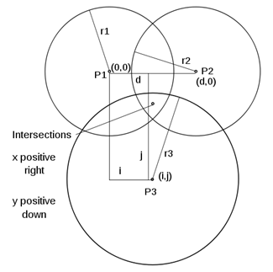

รูปที่ 2-1 หลักการหาพิกัดของ Trilateration ที่ใช้หลักการของวงกลมสามวง

ที่มา: https://en.wikipedia.org/wiki/Trilateration#

X = $\frac{r_{1}^{2}-r_{2}^{2}+d^{2}}{2d}$ (1)

y = $\frac{r_{1}^{2}-r_{3}^{2}+i^{2}+j^{2}}{2j}-\frac{i}{j}x$ (2)

โดยที่ x คือ จุดคู่อันดับตำแหน่งแกน x

y คือ จุดคู่อันดับตำแหน่งแกน y

r1 คือ รัศมีของจุดอ้างอิงที่ 1

r­2 คือ รัศมีของจุดอ้างอิงที่ 2

r3 คือ รัศมีของจุดอ้างอิงที่ 3

i คือ ระยะห่างแนวแกน x ระว่างจุดอ้างอิงที่ 1 กับ 3

j คือ ระยะห่างแนวแกน y ระว่างจุดอ้างอิงที่ 1 กับ 3

2.2 Free Space Path Loss

การสูญเสียในอวกาศว่าง (Free-space loss)[3] ,[4] เป็นการสูญเสียของความเข้มสัญญาณของคลื่นแม่เหล็กไฟฟ้า ที่เคลื่อนที่ในแนวเส้นตรงผ่านอากาศว่างโดยไม่มีวัตถุกั้นระหว่างกลาง สมการการสูญเสียในอากาศว่าง การสูญเสียเป็นอัตราส่วนตรงกับระยะทางกําลังสองระหว่างตัวส่งและตัวรับรวมทั้ง เป็นอัตราส่วนตรงกําลังสองกับความถี่ใช้ในการรับและส่ง ดังรูปที่ 2-2 โดยสมการการเป็นดังด้านล่าง

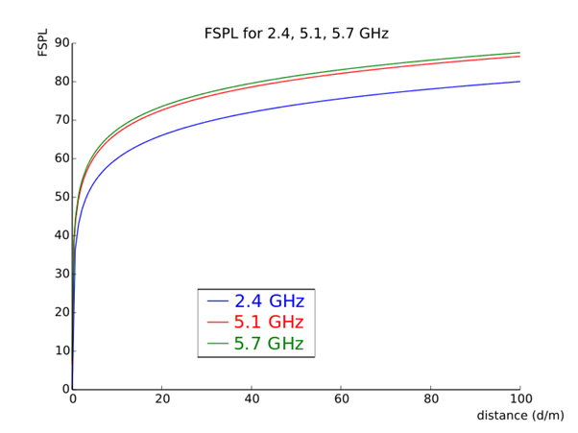

รูปที่ 2-2 กราฟแสดงลักษณะความสัมพันธ์ของระยะ Free Space Path Loss กับค่าที่เดซิเบลที่วัดได้

ที่มา: https://en.wikipedia.org/wiki/Free-space_path_loss

FSPL(dB) = 10 log10(

= 20 log10(

= 20 log10(d) + 20 log10(f) + 92.45

d เป็นความเข้มสัญญาณ มีหน่วยเป็นกิโลเมตรส่วน

f คือความถี่ มีหน่วยเป็น GHz

2.3 RSSI (Receive Signal Strength Indicator)

Receive Signal Strength Indicator (RSSI) [4] เป็นค่าความแรง ของสัญญาณวิทยุตามหลักการแล้วเมื่อระยะทางไกลออกไป สัญญาณก็จะอ่อนลงดังนั้น ค่า RSSI จึงสามารถนํามาใช้ในการ ประมาณระยะทางระหว่างตัวรับและส่งสัญญาณได้โดยค่า RSSI มีหน่วยเป็น เดซิเบลมิลลิวัตต์ (dBm)

บทที่ 3

โครงสร้างการทำงานโดยรวม

ในบทนี้จะอธิบายเกี่ยวกับแต่ละส่วนของโครงงานนี้ว่า แต่ละส่วนควรจะมีหน้าที่อย่างไร และแสดงแผนฝังขั้นตอนการทำงาน

3.1 ส่วนประกอบการทำงานใน Web Service

3.1.1 หน้าแสดงการ login

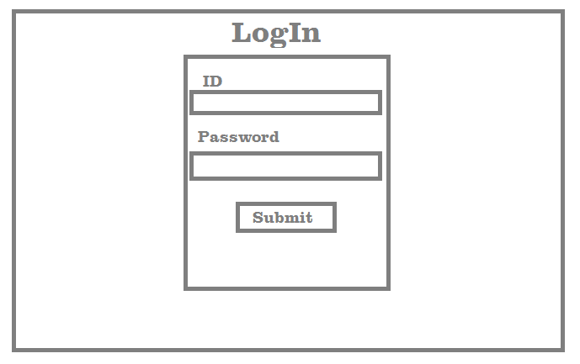'

รูปที่ 3-1 หน้าองค์ประกอบเวปส่วนล็อคอิน

แสดงหน้าให้ล็อคอินโดยให้ผู้ใช้กรอกข้อมูล ID และ Password และกด Submit เข้าไปเพื่อให้ระบบตรวจสอบว่าผู้ใช้นี้ใช้ Map อะไรเพื่อนำไปแสดงผลในหน้า Map ดังรูปที่ 3-1

3.1.2 หน้าแสดงแผ่นที่และตำแหน่งที่อยู่

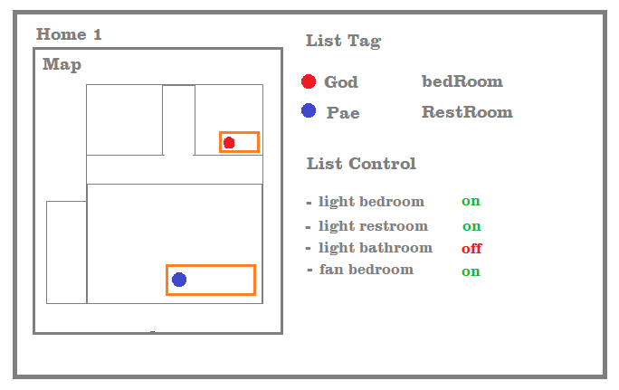

รูปที่ 3-2 องค์ประกอบหน้าเวปส่วนแสดงผลตำแหน่งที่อยู่

หน้านี้จะแสดงผลรายการตำแหน่งของแต่ละ Tag ที่อยู่ในห้องไหนๆ และแสดงผลรายการตัวควบคุมการเปิดปิดไฟแต่ละอัน ดังรูปที่ 3-2

3.1.3 หน้าแสดงการจัดการ

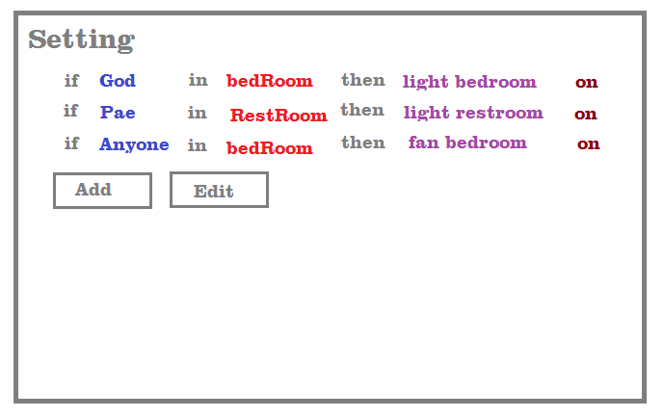

รูปที่ 3-3 องค์ประกอบหน้าเวปส่วนการจัดการ

หน้านี้แสดงผลการจัดการของผู้ใช้นั้น ๆ โดยเป็นการให้ผู้ใช้ตั้งค่าว่าตัวควบคุมการเปิดปิดไฟจะทำการเปิดหรือปิด เมื่อมีอะไรมาเกิดขึ้น โดยจะมีปุ่ม Add เพื่อเพิ่มการตั้งค่าและปุ่ม Edit เพื่อแก้ไขการตั้งค่าเก่า ดังรูปที่ 3-3

3.2 หน้าที่ของอุปกรณ์ที่ทำหน้าที่เป็น Client

* TAG เป็นอุปกรณ์ที่จะต้องพกติดตัวของผู้ใช้ ดังรูปที่ 3-4

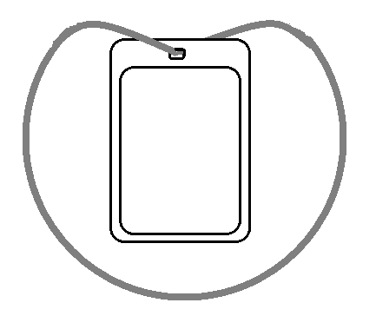

รูปที่ 3-4 TAG ที่ให้คนพกติดตัวไว้เพื่อส่งข้อมูลที่ใช้ในการหาตำแหน่งให้ระบบ

TAG จะเป็นอุปกรณ์ที่ให้ผู้ใช้งานหรือผู้ที่ต้องการให้รู้ตำแหน่งสวมใส่หรือพกพาติดตัวไว้ โดย TAG จะประกอบด้วย

1. ESP8266 ซึ่งเป็นโมดูลไวไฟเพื่อใช้ในการส่งข้อมูลออกไป

2. แบตเตอรี่

* Control TAG หรือ อุปกรณ์ควบคุมการเปิด-ปิดอุปกรณ์ไฟฟ้า ดังรูปที่ 3-5

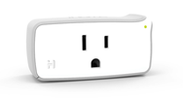

รูปที่ 3-5 ตัวอย่างอุปกรณ์ควบคุมการเปิด-ปิดอุปกรณ์ไฟฟ้า

อุปกรณ์ควบคุมการเปิด-ปิดอุปกรณ์ไฟฟ้า เป็นอุปกรณ์ที่ให้ผู้ใช้งานได้เลือกว่าต้องการที่จะเปิดปิดอุปกรณ์ไฟฟ้าอะไร เช่น โคมไฟ กาต้มน้ำ ทีวี เป็นต้น โดยอุปกรณ์ควบคุมการเปิด-ปิดอุปกรณ์ไฟฟ้าประกอบด้วย

1.ESP8266 ซึ่งเป็นโมดูลไวไฟเพื่อใช้ในการรับส่งข้อมูล

2.Relay เป็นอุปกรณ์อิเล็กทรอนิกส์ที่ทำหน้าที่เป็นสวิตซ์ตัด-ต่อวงจรกระแสไฟ

3.3 หน้าที่ของ Server

หน้าที่ของ Server มีหน้าที่ในการดึงข้อมูลที่ TAG แต่ละตัวส่งมาแล้วนำมาคำนวณหาตำแหน่งของผู้ใช้ แล้วจากนั้นนำค่านั้นมาดูว่าผู้ได้ตั้งค่าให้มีเงื่อนไขในการเปิดหรือปิดอุปกรณ์ไฟฟ้าหรือไม่ เมื่อถ้าหากเงื่อนไขที่ผู้ใช้ตั้งไว้เป็นจริงตัว Server จะส่งค่าไปให้ Control TAG ในการควบคุมการทำงานของอุปกรณ์ไปฟ้าต่อไป

3.4 แผนผังการทำงานร่วมกันของทั้งระบบ

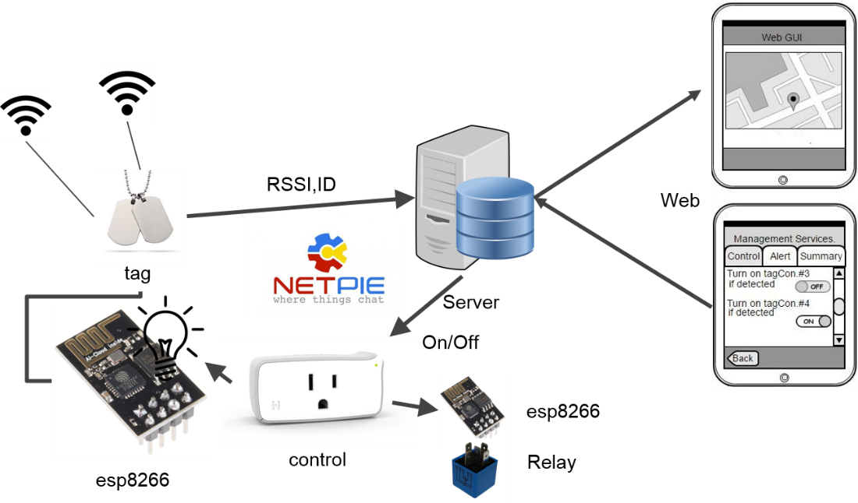

รูปที่ 3-6 ภาพรวมของโครงงาน

โดยมีขั้นตอนการทำงานดังนี้

1. TAG รับค่าสัญญาณ WiFi ต่าง ๆในบริเวณนั้น
2. TAG ส่งค่า RSSI และ ID ของ TAG นั้น ๆ ไปที่ Server โดยใช้ NETPIE ในการรับส่งข้อมูล
3. Server เมื่อได้รับค่า RSSI แล้วก็จะนำไปคำนวณโดยใช้อัลกอริทึม Trilateration เพื่อหาตำแหน่งและเก็บในดาต้าเบสต่อไป
4. แสดงตำแหน่งผลผ่าน Web Application
5. กำหนดเงื่อนไขต่าง ๆบน Web Application
6. Web Application ส่งเงื่อนไขนั้นไปที่ Server
7. เมื่อถูกต้องตามเงื่อนไขนั้น ๆ Server สั่งอุปกรณ์ควบคุมการเปิดปิดอุปกรณ์ไฟฟ้าผ่าน NETPIE ให้ทำงานเปิดปิด

เอกสารอ้างอิง

[1] กัณวัตม ไชยารัศมี และ ดร. ชัชชัย คุณบัว,”ระบบติดตาม และระบุตําแหนงของวัตถุในพื้นที่โลง โดยใชเครือขายตรวจจับไรสาย (Zigbee)” , “Object Tracking System using Wireless Sensor Network in Open Area (Zigbee)”,[ออนไล] เข้าถึงได้ https://gsbooks.gs.kku.ac.th/53/grc11/files/pmp4.pdf(วันที่ค้นข้อมูล 17 ตุลาคม 2559)

[2] Trilateration (ออนไลน์) เข้าถึงได้ https://en.wikipedia.org/wiki/Trilateration

(วันที่ค้นข้อมูล 17 ตุลาคม 2559)

[3] เรียบเรียงโดย นายพัฒนา อรรถ ที่มาข้อมูล ผศ.ดร.ศราวุธ ชัยมูล, สาระน่ารู้จากการฝึกอบรม “Fundamental Antenna” ณ สถานีวิทยุถ่ายทอดเสียงอเมริกา (IBB) ระบบสื่อสารไร้สายและทฤษฏีที่เกี่ยวข้องเบื้องต้น,[ออนไล] เข้าถึงได้http://hq.prd.go.th/engineer/ewt_dl_link.php?nid=164 (วันที่ค้นข้อมูล 17 ตุลาคม 2559)

[4]อรจิรา เกษโกวิท และนวพรวิสิฐพงศ์พันธ์,การระบุตําแหน่งของผู้ขอความช่วยเหลือโดยใช้ เครือข่ายเซ็นเซอร์ไร้ สายแบบเฉพาะกิจ,[ออนไล] เข้าถึงได้ http://202.44.34.144/nccitedoc/admin/nccit_files/NCCIT-20143010141955.pdf

(วันที่ค้นข้อมูล 17 ตุลาคม 2559)